MISA CON NIÑOS

Para imprimir en folleto

7 de diciembre del 2025

ADVIENTO-2ºC

Mateo 3,1-12: “Convertíos, dad frutos de conversión”
Mensaje: Juan Baustista nos avisa: viene la Luz, conviértete como el gusano se convierte en mariposa
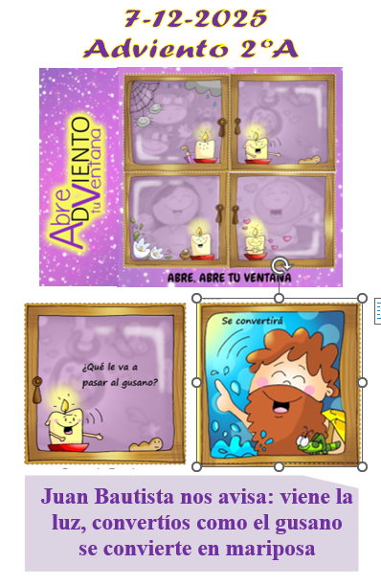
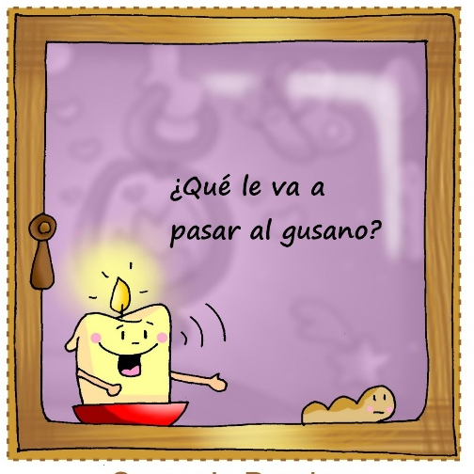
1. MONICIÓN DE ENTRADA
Hermanos y hermanas:
Hace más de dos mil años, apareció en tierras de Palestina un hombre que removía las conciencias y llamaba a un cambio en el corazón y en el modo de vivir. Era un personaje que bautizaba junto al río Jordán y se llamaba Juan Bautista. Hoy, al cabo de tantos siglos, recordamos de nuevo ese personaje y escuchamos su llamada en este tiempo de Adviento que nos pide: conviértete. Abramos la segunda ventana de Adviento para ordenar nuestra vida y saltar sobre tantos obstáculos que nos impiden recibir a Jesús.
SALUDO del sacerdote: -El Dios que viene y nos invita a la conversión, esté con vosotros.


2. CORONA DE ADVIENTO (ORACIÓN PARA ENCENDER EL 2º CIRIO DE ADVIENTO)
SACERDOTE: Ahora encenderemos el segundo cirio de la corona de Adviento, en nuestro camino hacia la Navidad y mientras lo hacemos, dirigimos al Señor esta oración.
(Se enciende la 2ª vela):
Señor Jesús,
hoy abrimos un poco más la Ventana del Adviento
para que entre tu viento nuevo,
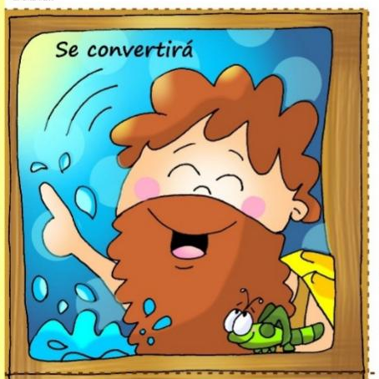
el que nos limpia por dentro y nos ayuda a cambiar.
Juan Bautista nos invita a preparar tu camino
y a convertirnos, a dejarnos transformar,
como el gusano que se convierte en mariposa.
Encendemos este segundo cirio
para decirte que sí queremos convertirnos, cambiar,
ser mejores, más sinceros, más amigos tuyos.
Que tu luz nos ilumine
y tu Espíritu nos transforme por dentro.
Ven, Señor Jesús, y haz nuevas nuestras vidas.
TODOS: -¡Ven, Señor Jesús, ¡y haz nuevas nuestras vidas!
(se entona un canto de adviento)

3. SÚPLICAS DE PERDÓN
(Si se hace la corona se puede suprimir el acto penitencial).
Sacerdote: Jesús quiere entrar, pero a veces no le abrimos. Por eso, le pedimos perdón:
• Niño/a.- Señor: cuando llamas a nuestra puerta, a veces ni te escuchamos. Señor, ten piedad.
• Padres. - Señor: Tú vives en los pobres y necesitados, pero a veces ni nos damos cuenta. Cristo, ten piedad.

• Catequista. - Señor: No te vemos en los demás porque miramos demasiado a las cosas materiales. Señor, ten piedad.
4. MONICIÓN A LA PALABRA DE DIOS
Vamos a escuchar ahora la Palabra de Dios. En el evangelio Juan Bautista invita a preparar el camino al Señor cambiando el corazón, convirtiéndonos, dando frutos de conversión. La primera lectura nos anuncia un mundo nuevo con Jesús y dice que convertirse equivale a practicar la justicia y a promover la paz. Y S. Pablo nos anuncia que Cristo viene a salvar a todos.

PALABRA
ISAÍAS 11, 1-10: Juzgará a los pobres con justicia.

En aquel día, brotará un renuevo del tronco de Jesé, y de su raíz florecerá un vástago. Sobre él se posará el espíritu del Señor: espíritu de sabiduría y entendimiento, espíritu de consejo y fortaleza, espíritu de ciencia y temor del Señor. Lo inspirará el temor del Señor. No juzgará por apariencias ni sentenciará de oídas; juzgará a los pobres con justicia, sentenciará con rectitud a los sencillos de la tierra; pero golpeará al violento con la vara de su boca, y con el soplo de sus labios hará morir al malvado. La justicia será ceñidor de su cintura, y la lealtad, cinturón de sus caderas.
Habitará el lobo con el cordero, el leopardo se tumbará con el cabrito, el ternero y el león pacerán juntos: un muchacho será su pastor. La vaca pastará con el oso, sus crías se tumbarán juntas; el león como el buey, comerá paja. El niño de pecho retoza junto al escondrijo de la serpiente, y el recién destetado extiende la mano hacia la madriguera del áspid. Nadie causará daño ni estrago por todo mi monte santo: porque está lleno el país del conocimiento del Señor, como las aguas colman el mar. Aquel día, la raíz de Jesé será elevada como enseña de los pueblos: se volverán hacia ella las naciones y será gloriosa su morada. Palabra de Dios.

SALMO 71:

R/ Que en sus días florezca la justicia, y la paz abunde eternamente.

ROMANOS 15, 4-9: Cristo salva a todos los hombres.

San mateo 3, 1-12: Convertíos, porque está cerca el reino.

Narrador: Por aquellos días, Juan Bautista se presentó en el desierto de Judea, predicando:
Juan Bautista: -«Convertíos, porque está cerca el reino de los cielos». Este es el que anunció el Profeta Isaías diciendo:
Isaías: - «Voz del que grita en el desierto: “Preparad el camino del Señor, allanad sus senderos”».
Narrador: Juan llevaba un vestido de piel de camello, con una correa de cuero a la cintura, y se alimentaba de saltamontes y miel silvestre. Y acudía a él toda la gente de Jerusalén, de Judea y de la comarca del Jordán; confesaban sus pecados y él los bautizaba en el Jordán. Al ver que muchos fariseos y saduceos venían a que los bautizara, les dijo:
Juan Bautista: -«¡Raza de víboras!, ¿quién os ha enseñado a escapar del castigo inminente? Dad el fruto que pide la conversión. Y no os hagáis ilusiones, pensando: “Tenemos por padre a Abrahán”, pues os digo que Dios es capaz de sacar hijos de Abrahán de estas piedras. Ya toca el hacha la raíz de los árboles, y todo árbol que no dé buen fruto será talado y echado al fuego. Yo os bautizo con agua para que os convirtáis; pero el que viene detrás de mí es más fuerte que yo y no merezco ni llevarle las sandalias. Él os bautizará con Espíritu Santo y fuego. Él tiene el bieldo en la mano: aventará su parva, reunirá su trigo en el granero y quemará la paja en una hoguera que no se apaga».

Palabra del Señor.

(Narrador, Juan Bautista, Isaías)

5. ORACIÓN DE LOS FIELES

Sacerdote: A Dios, que nos renueva siempre con la gracia del Espíritu, le pedimos:

R/. Ven, Señor, Jesús.

- Por la Iglesia. Para que, como decía el profeta Isaías, sea siempre mensajera de buenas noticias, lleve consuelo a los pobres, esperanza a los que sufren y alegría a todos los corazones.
R/. Ven, Señor Jesús.
- Por los que gobiernan las naciones. Para que el Espíritu del Señor, que anuncia la liberación y la justicia, inspire decisiones que protejan a los débiles y hagan brotar la paz verdadera.
R/. Ven, Señor Jesús.
3. Por los que viven sin alegría. Por los enfermos, los que están solos, los que se sienten cansados o sin futuro. Que el viento del Adviento limpie sus sombras y les traiga consuelo, fuerza y luz. R/. Ven, Señor Jesús.
4. Por nuestras familias y comunidades. Para que sepamos abrir la ventana del corazón, limpiar lo que estorba y preparar con sencillez la “canastilla” para acoger a Jesús con gestos de bondad, oración y agradecimiento. R/. Ven, Señor Jesús.
5. Por todos nosotros, reunidos en esta Eucaristía. Para que, como Juan el Bautista, seamos testigos de la luz, gente que irradia esperanza y mantiene encendida la alegría que Dios derrama en el alma. R/. Ven, Señor Jesús.

Sacerdote: ¡Ven, Señor, ¡Jesús!, ven que te esperamos con alegría. Tú, que vives y reinas…

6. PROCESIÓN DE OFRENDAS

- CORAZÓN ARRUGADO:

Ofrecemos un corazón de papel que representa lo más importante de nosotros, aunque esté arrugado, para que Jesús, con la fuerza de su Espíritu, lo cambie, lo haga nuevo y sea el camino para que llegue a nosotros.

- UNA ESTOLA:

Para que Jesús tenga sitio en nuestra vida queremos acercarnos al Padre y pedirle perdón. Gracias, Padre, por el sacramento de la Penitencia en el que siempre podemos renovarnos y empezar de nuevo. Gracias por la alegría del perón.

- PAN Y VINO:

Gracias Señor, por el pan y el vino de la Eucaristía que alimenta en nosotros las ganas de acogerte en nuestras vidas y de cambiar todo lo malo que hay en nuestro corazón.

ORACIÓN DE ACCIÓN DE GRACIAS

ORACIÓN PARA ENCENDER
EL SEGUNDO CIRIO DE ADVIENTO

Señor Jesús,
hoy abrimos un poco más la Ventana del Adviento
para que entre tu viento nuevo,
el que nos limpia por dentro y nos ayuda a cambiar.
Juan Bautista nos invita a preparar tu camino
y a convertirnos, a dejarnos transformar,
como el gusano que se convierte en mariposa.
Encendemos este segundo cirio
para decirte que sí queremos convertirnos, cambiar,
ser mejores, más sinceros, más amigos tuyos.
Que tu luz nos ilumine
y tu Espíritu nos transforme por dentro.

Ven, Señor Jesús, y haz nuevas nuestras vidas.
Amén.

Te lo pedimos con María, reina de las Misiones. Amén.

FELIZ DOMINGO
SEGUNDO DE
ADVIENTO

